 |  | https://eventos.utfpr.edu.br//sei/sei2017
Mapeamento de Ruído de Ambientes de Estudo da Universidade Tecnológica Federal do Paraná Campus Cornélio Procópio
RESUMO
Nome Completo do Primeiro Autor  Marina Souza Gazotto  Universidade Tecnológica Federal do paraná, Cornélio Procópio, Paraná, Brasil.  Nome Completo do Segundo Autor  Atila de Carvalho Almeida  Universidade Tecnológica Federal do paraná, Cornélio Procópio, Paraná, Brasil.  Nome Completo do Terceiro Autor  Carla Fabiana Cerqueira Machado  Universidade Tecnológica Federal do paraná, Cornélio Procópio, Paraná, Brasil.  Nome Completo do Quarto Autor  Juliana Cortez  Universidade Tecnológica Federal do paraná, Cornélio Procópio, Paraná, Brasil. |  | Objetivo deste estudo foi analisar os ambientes mais utilizados para estudo dos alunos da Universidade Tecnológica Federal do Paraná, campus Cornélio Procópio e se estes estiverem de acordo com a norma NBR 10152 que estabeleça as condições aceitáveis de ruído em um Certo gabinete. Os ambientes de estudo escolhidos para a medição foram o salão (sala de estudo 24h), a biblioteca e a sala de aula (A-022). As medições foram realizadas com um medidor de decibéis em três pontos diferentes nos ambientes. Os resultados observados mostram que os níveis de ruído nos ambientes analisados em certos momentos excedem os níveis estabelecidos pelo padrão. Com esta análise é evidente que alguns dos ambientes estudados não estão em condições adequadas para garantir o conforto acústico e o bem-estar dos seus usuários.  PALAVRAS-CHAVE: Mapeamento de ruído. Estudar ambientes. Decibelímetro. UTFPR- Campus Cornélio Procópio.

INTRODUÇÃO
A universidade é o local onde a maioria dos estudantes permanecem uma boa parte do dia, mesmo não estando em período de aulas. Para isso são disponibilizados ambientes propícios aos estudos individuais ou coletivos e realização de trabalhos (salas e biblioteca), visando fornecer um suporte essencial para uma contínua formação acadêmica.
Para garantir o bem-estar dos alunos e servidores é importante manter os ambientes da universidade salubres e confortáveis. Um fator que pode ser nocivo em grande parte desses ambientes é o ruído. O ruído é qualquer som indesejável, desagradável e que perturba, tanto de forma física como de forma psicológica, de maneira significativa, embora, seja um conceito subjetivo. A exposição a um ambiente barulhento resulta em irritação, desgaste na comunicação e, em períodos longos, pode causar diversos problemas de saúde como estresse, cansaço, ansiedade e até mesmo depressão. Uma das principais causas do comprometimento da qualidade do ambiente de estudo é o ruído ocupacional excessivo. Os ruídos provocam uma redução de até 60% da produtividade por dificultar a concentração, levando o estudante a erros por distração. (SILVESTRE, 1992)
O mapeamento de ruído é uma medição dos ruídos ambientais e ocupacionais de determinados locais, usando medidores de ruídos. Para se ter conforto acústico é necessário avaliar as condições de ruído dentro do ambiente. Os ruídos podem ser classificados em aéreos e de impacto. Ruído aéreo é aquele que se transmite através do ar. Em geral, é devido a um insuficiente isolamento acústico entre dois locais (como um bar e uma casa), ou quando no emissor do ruído o som é muito maior do que deveria (como utilizar alto-falantes num local que não está preparado para isso). O ruído de impacto é aquele que se transmite através da via estrutural, quando um objeto embate contra outro, por exemplo, produzindo uma vibração. Se essa vibração for transmitida à estrutura do edifício, é capaz de viajar através dela (muito mais rápido e longe que por via aérea). No receptor, essa vibração gera um ruído e é normal que o receptor se encontre muito longe da fonte de ruído (uma casa de máquinas de elevadores mal ancorada à estrutura do edifício, pode produzir perturbações de ruído até 4 ou 5 andares abaixo). A única forma de resolver um problema de ruído de impacto é evitando que a vibração chegue à estrutura. Em geral, o mais habitual é sofrer dos dois tipos de ruído em simultâneo.
Devido aos elevados níveis de ruídos na Universidade Tecnológica Federal do Paraná, campus Cornélio Procópio e com base nestas informações, foi realizado um mapeamento de ruídos para identificar os níveis de ruído a que estão submetidos os estudantes.
Os níveis sonoros de conforto acústico são previstos pela norma NBR 10152 e variam de acordo com o local. A tabela 01 mostra as especificações para alguns locais.
Quadro 1 – Valores dB (A) para níveis de conforto acústico NBR 10152
Local | Níveis sonoros dB (A)
Bibliotecas, Salas de música, Salas de Desenho.  Salas de aula, Laboratórios.  Circulação. | 35 - 45  30 - 40  45 - 55
Saguões em geral  Saguões de aeroportos, estações rodoviárias, metroviárias e ferroviárias | 45 - 55  50 - 60
Fonte: Adaptado de NBR10152 (1992)

De acordo com a tabela 1, o valor inferior da faixa representa o nível sonoro para conforto, enquanto que o valor superior significa o nível sonoro aceitável para a finalidade. Níveis superiores aos estabelecidos nesta tabela são considerados de desconforto, sem necessariamente implicar risco de danos à saúde.

METODOLOGIA
Para a realização das medições foram utilizados dois decibelímetros (marca Instrutherm, modelos DEC-460 e THDL-400), como mostra a figura 1, e dois tripés que sempre foram montados para reproduzirem a mesma altura de 130 cm do chão até o decibelímetro. As medições em ambientes internos foram efetuadas a uma distância de no mínimo 1m de quaisquer superfícies como paredes, teto, pisos e móveis, que foram mantidas de acordo com a NBR 10151.

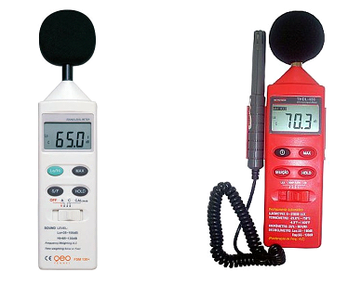
Figura 1 – Decibelímetros Instrutherm DEC-460 e Instrutherm THDL-400

Os medidores foram utilizados na faixa Fast, com rede de ponderação A (dB) e escala baixa (Lo). Os padrões utilizados para as medições estão de acordo com a norma NBR 10151 que fixa as condições exigíveis para avaliação da aceitabilidade do ruído em comunidades, independentemente da existência de reclamações.
Os locais escolhidos para as medições foram o hall (ambiente de estudos 24 h), a biblioteca e a sala de aula (sala A-022); sendo definidos três pontos distintos para cada local. Os horários estabelecidos foram aqueles em que há um maior fluxo de alunos (início das aulas da manhã, intervalos, almoço, início das aulas à noite e fim das aulas à noite). As figuras 2 e 3 informam os locais das medições.

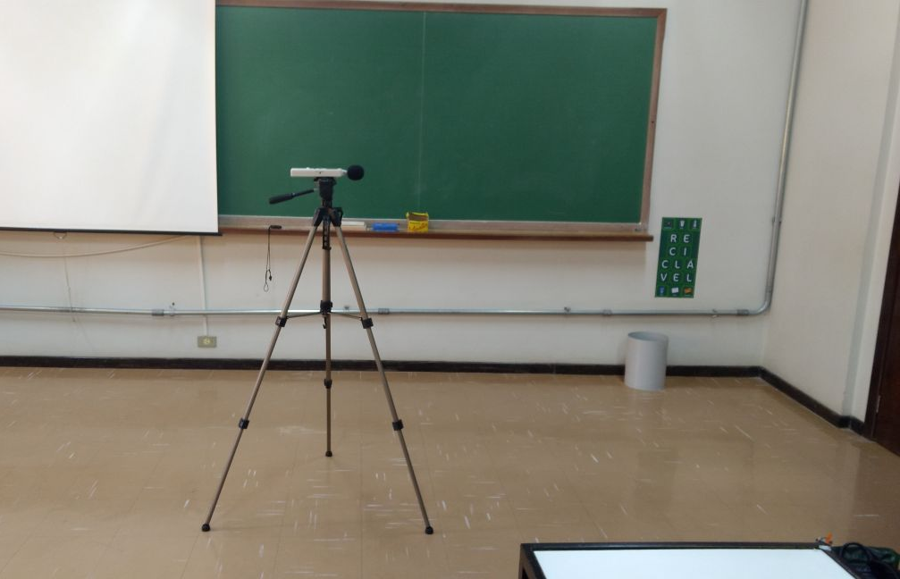
Figura 2 – Sala A-022

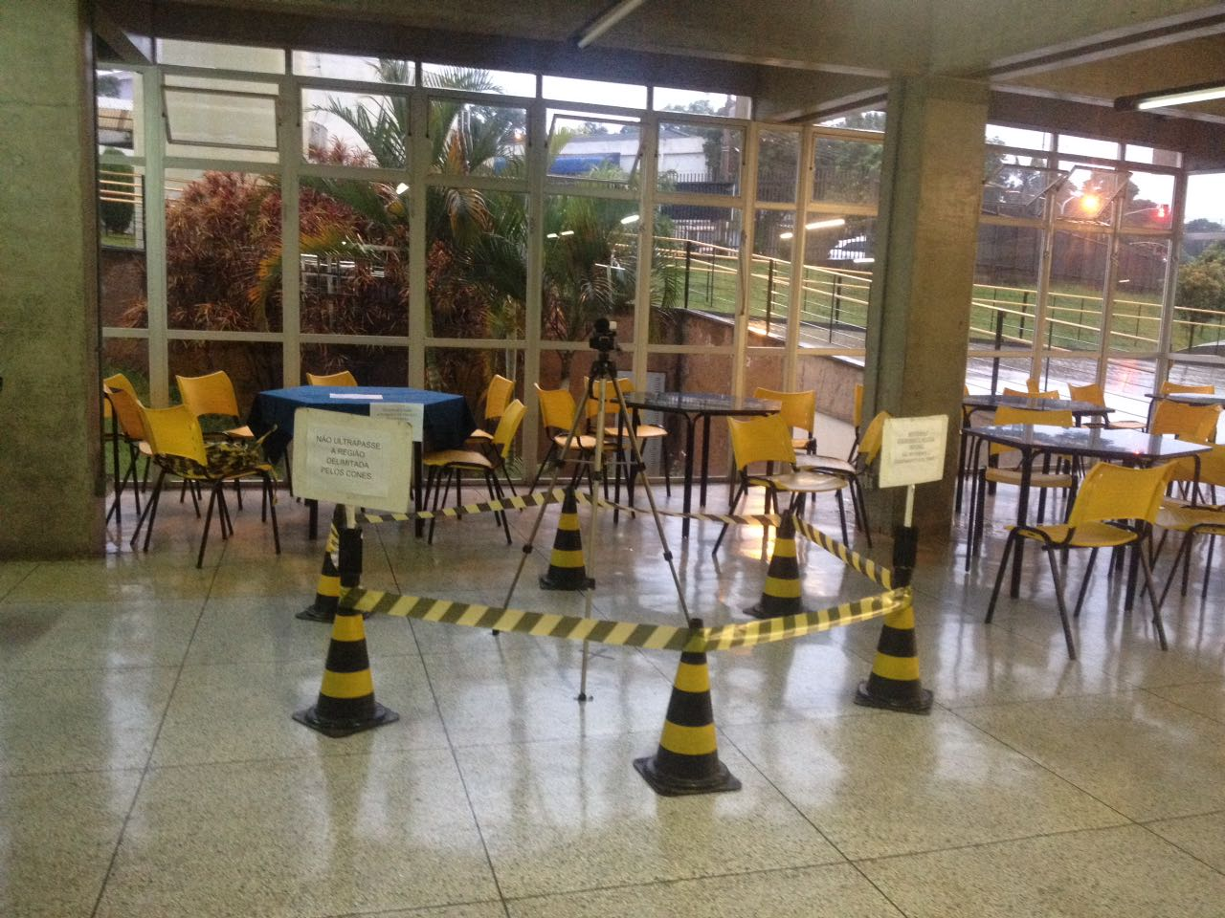
Figura 3 – Hall

No hall e na biblioteca foram realizadas 10 medidas por dia, em cinco dias da semana; tendo uma semana para cada ponto definido, para uma maior precisão dos resultados. As medidas foram realizadas nas condições normais de uso (portas e janelas abertas, fluxo de alunos e servidores, eventos acontecendo frequentemente no anfiteatro, etc). Na sala, às quintas-feiras durante 3 semanas, foram feitas 6 medidas: Às 8h:20min, entre às 10h:00min e 12h:15min (horário em que ainda estaria acontecendo as aulas). A sala estava vazia durantes as medidas e apenas o barulho externo interferiu.

RESULTADOS E DISCUSSÕES
Os níveis sonoros de conforto acústico previstos pela norma NBR 10151 para salas de aula variam entre 30 e 40 dB (s), pela análise do gráfico verifica-se que a sala de aula não é um ambiente confortável para sua finalidade, visto que as medidas ultrapassam as condições que a norma exige.

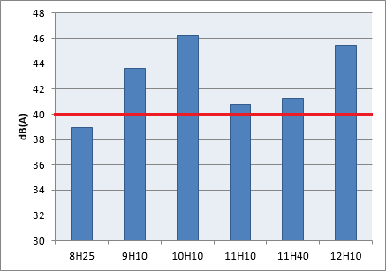
Figura 4 – Média das medidas realizadas na sala A-022

A segunda área a ser estudada foi o hall de entrada da UTFPR câmpus Cornélio Procópio, que, para análise do ruído e segundo a Norma NBR10151, foi classificado como um saguão possuindo um nível sonoro variante entre 45 e 55 dB (s). De acordo com o gráfico da figura 5, verifica-se que o hall se encontra em uma condição sonora superior ao que é aceitável pois as medidas ultrapassam as condições que a norma exige.
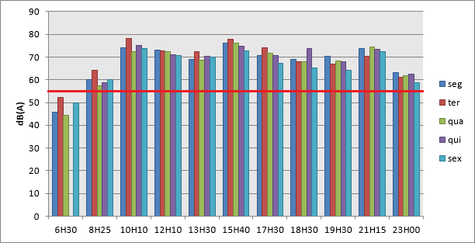
Figura 5 - Média das medidas realizadas no hall.

Pela análise do gráfico da figura 6 verifica-se que a biblioteca não apresenta uma condição aceitável como ambiente de estudo, pois as medidas ultrapassam as condições normais de níveis sonoros de conforto acústico previstos pela norma NBR 10151 para salas de aula, que variam entre 35 e 45 dB (s).

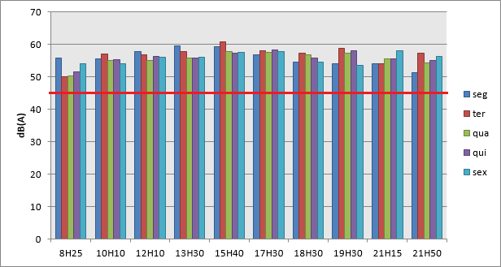
Figura 6 - Média das medidas realizadas na biblioteca.

CONCLUSÃO
Com esta análise fica evidente que alguns dos ambientes estudados não se encontram em condições apropriadas para garantir o conforto acústico de seus usuários. Existem também interferências, devido à falta de tratamento acústico, de fatores externos, tais como: sirene de alerta da troca de horários de aulas, porta de acesso, eventos na universidade, entre outros. Ambientes voltados para os estudos, onde se necessita concentração e calma, se sujeitos a níveis de ruído, como mostrado anteriormente, afeta a qualidade do aprendizado e a saúde dos estudantes. Espera-se que com esses dados apresentados haja uma conscientização dos frequentadores destes recintos, elaboração de campanhas permanentes a favor do silêncio e melhor planejamento de novos ambientes, o que conduz à resultados desejados em concordância com os níveis recomendados pela NRB 10152.

ABSTRACT
The objective of this study was to analyze the environments most used for study by the students of the Federal Technological University of Paraná, Cornélio Procópio campus and if these are in accordance with the norm NBR 10152 that establishes the acceptable conditions of noise in a certain enclosure. The study environments chosen for the measurement were the hall (study room 24h), the library and the classroom (A-022). The measurements were performed with a decibel meter at three different points in the environments. The observed results show that noise levels in the analyzed environments at certain times exceed the levels established by the standard. With this analysis it is evident that some of the environments studied are not in adequate conditions to guarantee the acoustic comfort and wellbeing of its users.
KEYWORDS: Noise mapping. Study environments. Decibelímetro. UTFPR- Cornélio Procópio Campus.

AGRADECIMENTOS
Primeiramente а Deus qυе permitiu qυе tudo isso acontecesse, ао longo dе nossas vidas, е nãо somente nestes anos como universitários, mаs que еm todos оs momentos é o maior mestre qυе alguém pode conhecer.
A Universidade Tecnológica Federal do Paraná, pela oportunidade dе fazer о curso.
As professoras Carla Fabiana Cerqueira Machado e Juliana Cortez, pela orientação, apoio е confiança.
REFERÊNCIAS
Acústica - Avaliação do ruído em áreas habitadas, visando o conforto da comunidade – Procedimento. Disponível em : <http://www.semace.ce.gov.br/wp-content/uploads/2012/01/Avalia%C3%A7%C3%A3o+do+Ru%C3%ADdo+em+%C3%81reas+Habitadas.pdf>.Acesso em: 16 fev 2017
Poluição Sonora. Disponível em: <http://www.suapesquisa.com/pesquisa/po-luicao_sonora.htm>. Acesso em 16 jul. 2017.
Poluição Sonora. Disponível em: <http://www.ecycle.com.br/compo-nent/content/article/63/2733-poluicao-sonora-o-que-e-como-afeta-dia-a-dia-meio-ambiente-cidade-saude-decibeis-ruido-estresse-depressao-insonia-perda-de-atencao-memoria-dor-de-cabeca-sur-dez-cansaco-efeitos-exemplos-o-que-fa-zer-combate-locais-barulhentos-protetor-auditivo.html>. Acesso em 18 abr. 2017.
SILVESTRE, Maria Rosa. Aproximação à relação carga/desgaste no processo de trabalho odontológico. Monografia – UNB. Brasília. 1992. P. 11-15.

Recebido: 09 fev. 2016.
Aprovado: 12 mar. 2016.
Como citar:
Título do trabalho: Mapeamento de Ruído de Ambientes de Estudo da Universidade Tecnológica Federal do Paraná Campus Cornélio Procópio. In: SEMINÁRIO DE EXTENSÃO E INOVAÇÃO DA UTFPR, 7., 2017, Londrina. Anais eletrônicos... Londrina: UTFPR, 2017. Disponível em: <https://eventos.utfpr.edu.br/ //sei/sei2017/3744>. Acesso em: 14/10/2017
Correspondência:
Marina Souza Gazotto
Rua Alberto Carazzai, número 432, Bairro Centro, Cornélio Procópio, Paraná, Brasil
Direito autoral:
Este artigo está licenciado sob os termos da Licença Creative Commons-Atribuição-NãoComercial 4.0 Internacional.

